NOMBRE DE LA MATERIA

Telecomunicaciones

NOMBRE DEL DOCENTE

Edwin Celestino García Alcocer

NOMBRE DEL TRABAJO

Manual Issabel

NOMBRE DEL ALUMNO

Diego Antonio Morales de la Cruz

Alejandro Guevara de Luna

UNIDAD

5

FECHA Y LUGAR

27 de noviembre del 2022

Instituto Tecnológico de Pabellón de Arteaga

Manual de Instalación Issabel

1. Antes de empezar con la instalación debemos descargar la ISO de Issabel PBX, para ello debemos de entrar a la página oficial de Issabel:

<https://www.issabel.org>

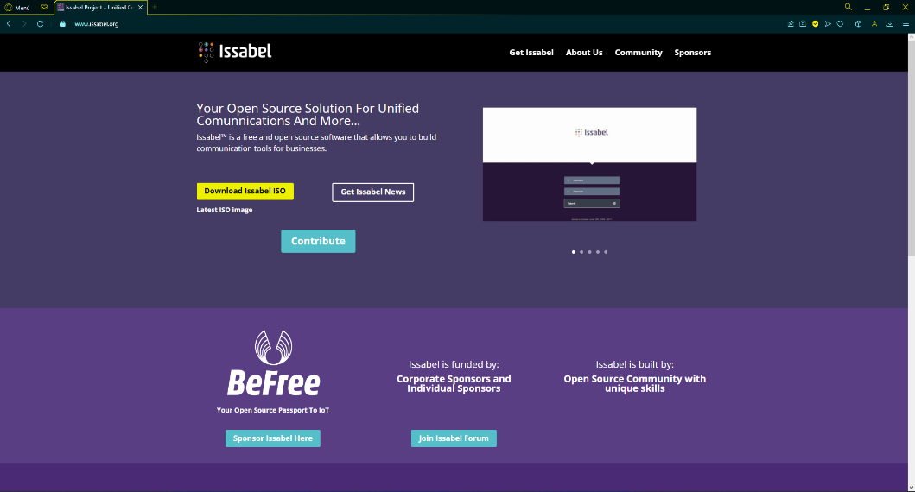

1. Después procedemos a hacer clic en el botón: Download Issabel ISO

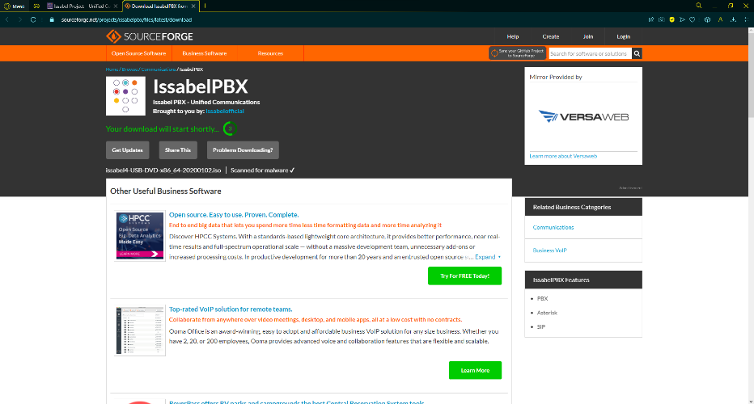

1. La descarga comenzara automáticamente asi que solo toca esperar a que termina la descarga:

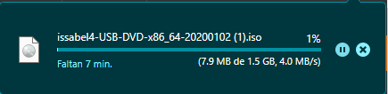

1. Mientras la descarga termina podemos seguir, continuamos en la página oficial de Rufus: <https://rufus.ie/es/>

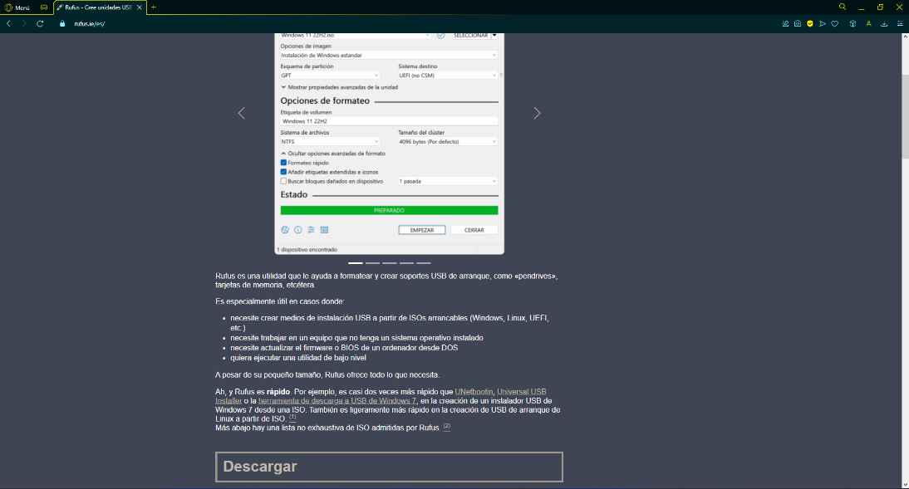

1. Simplemente hacemos clic en el botón descargar y al igual que la ISO esperamos a que termine la descarga.

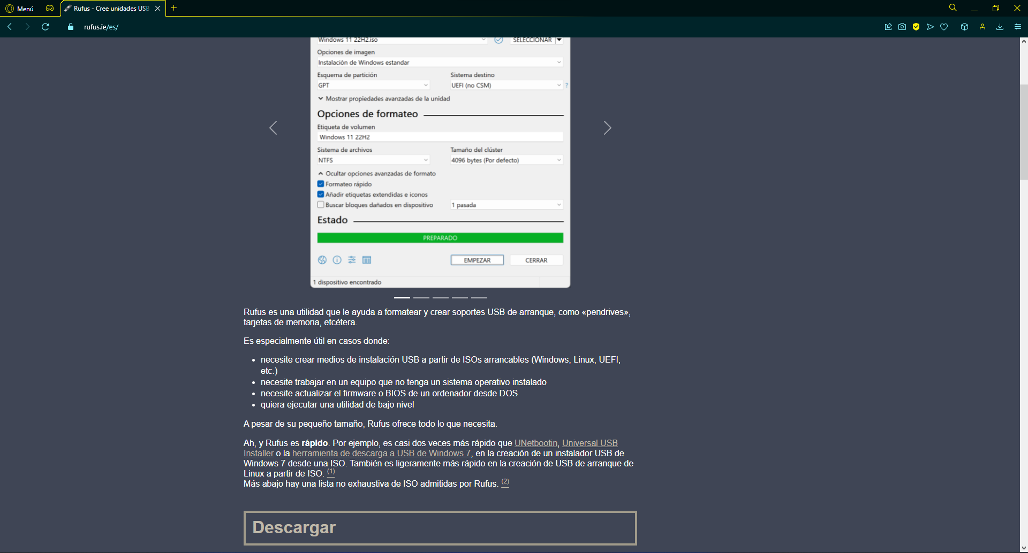

1. Una vez hallan terminado las descargas, abrimos Rufus:

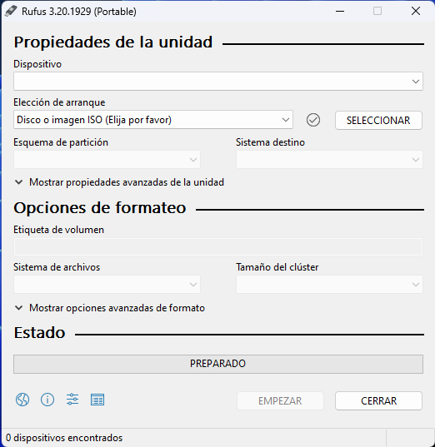

1. Para configúralo es sencillo primero debemos:
2. Conectar un USB y lo seleccionamos en el dispositivo.
3. Proseguimos con el botón seleccionar donde buscaremos en la carpeta la ISO que acabamos de descargar.
4. Hacemos clic en el botón empezar
5. Esperamos a que termine y podemos desconectar la USB



1. Cuando ya tengamos la PC lista debemos abrir el medio de arranque que, en este caso en nuestra USB, para entrar al boot device depende de cada ordenador, peor por lo regular es la tecla F9 y F10, Seleccionamos la USB como medio de arranque.

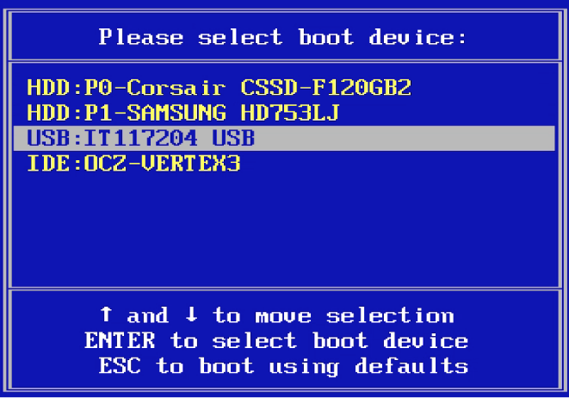

1. Una vez seleccionada la USB se nos abrirá de forma automática la instalación de Issabel, aquí debemos seleccionar el Idioma de Issabel.

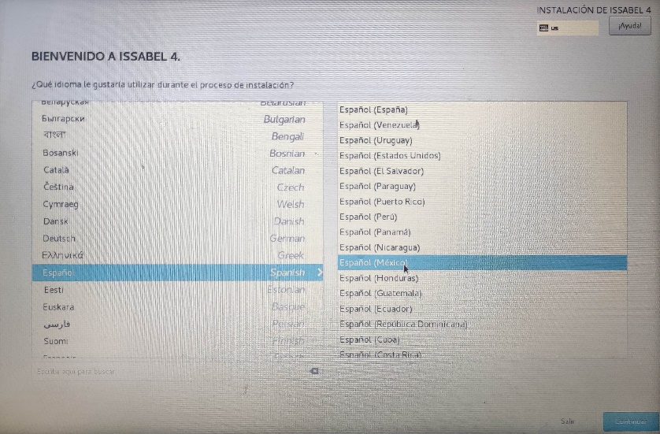

1. Ahora en este menú debemos de configurar Issabel, empezaremos con el origen de instalación:

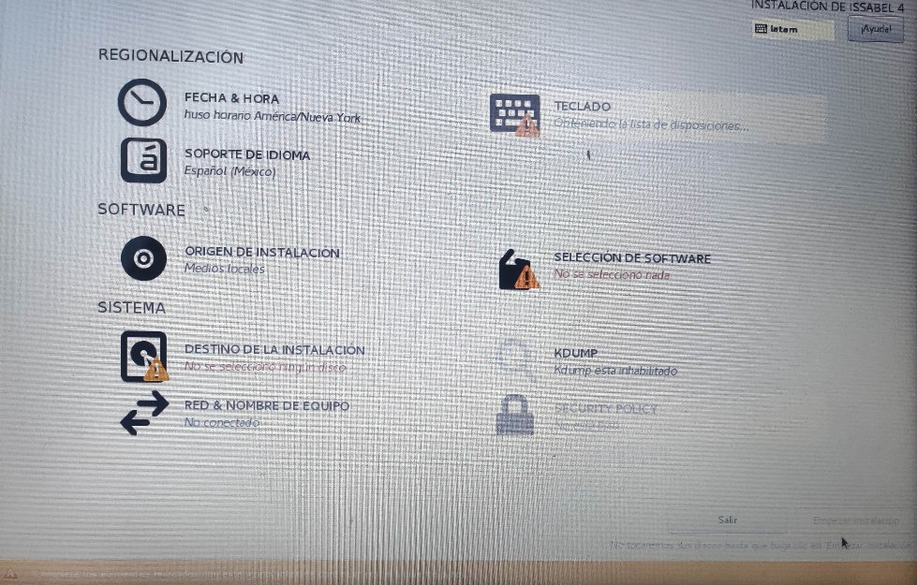

1. Seleccionamos el disco en el cual deseamos instalar el sistema, una vez hecho damos clic en listo

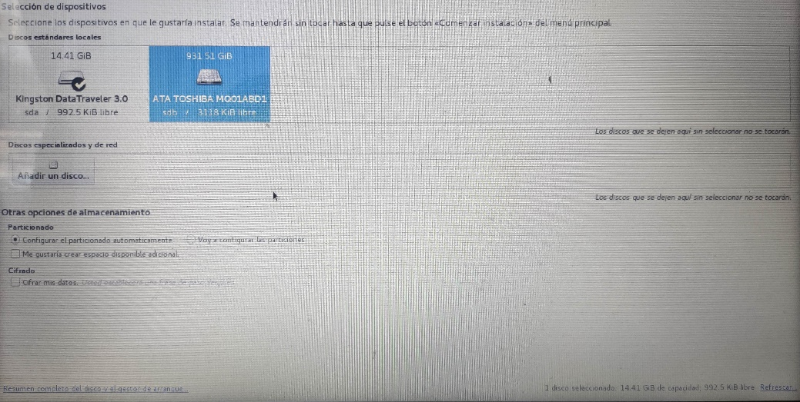

1. Continuamos con: Red y Nombre de equipo, simplemente encendemos el puerto si es ethernet, o si es de manera inalámbrico buscamos nuestra red y ponemos la contraseña, una vez terminado damos clic en listo.

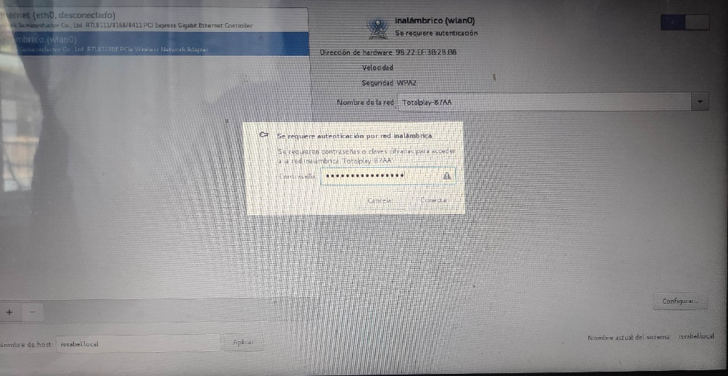

1. Cuando hayamos terminado con toda la configuración hacemos clic en: Empezar Instalación

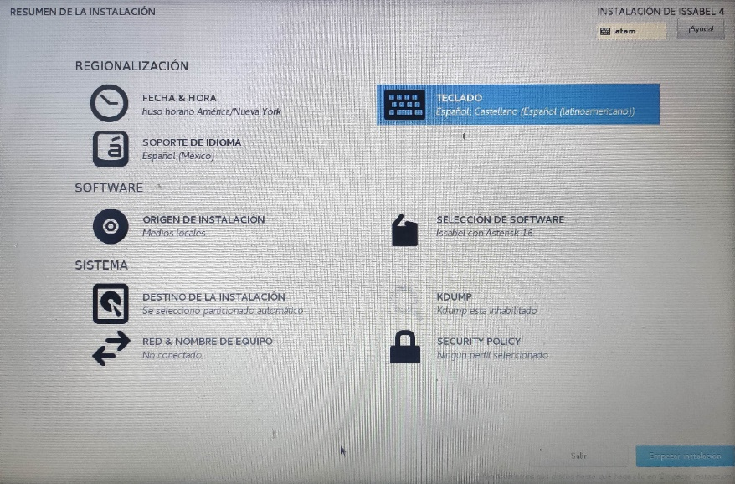

1. Mientras se realiza la instalación debemos colocar una contraseña root la cual nos permitirá acceder al sistema.

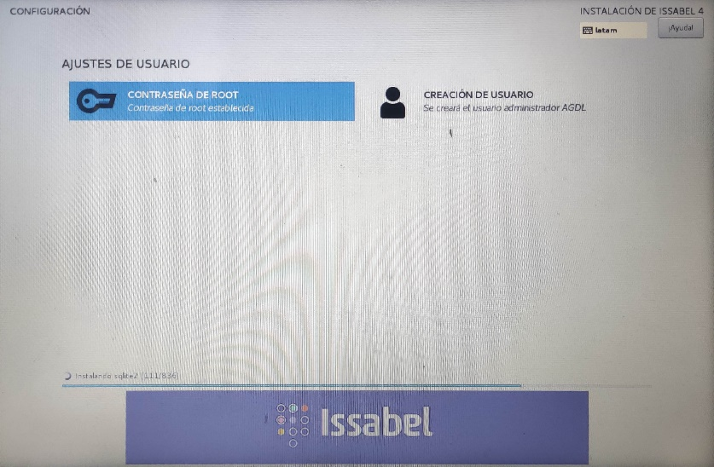

1. Cuando la descarga allá terminada tendremos que colocar una contraseña para la base de datos María DB:

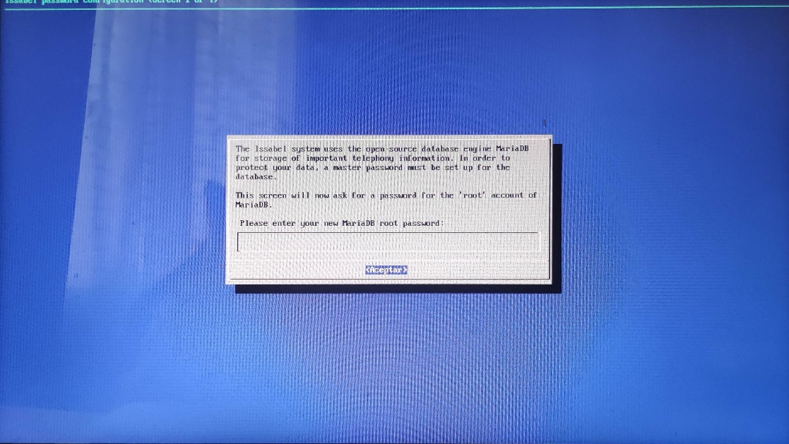

1. Y por último pondremos una segunda contraseña para el administrador de Issabel:

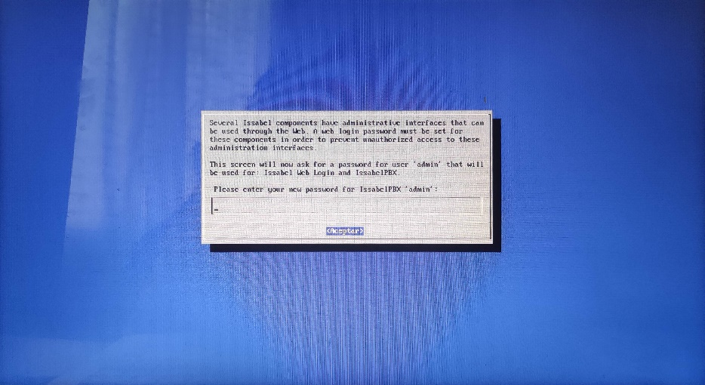

1. Después de tanto por fin podremos acceder a Issabel solo nos hace falta colocar el usuario root con su respectiva contraseña, una vez escrito ambas, nos generara una IP de forma automática a la cual debemos acceder desde otro ordenador:

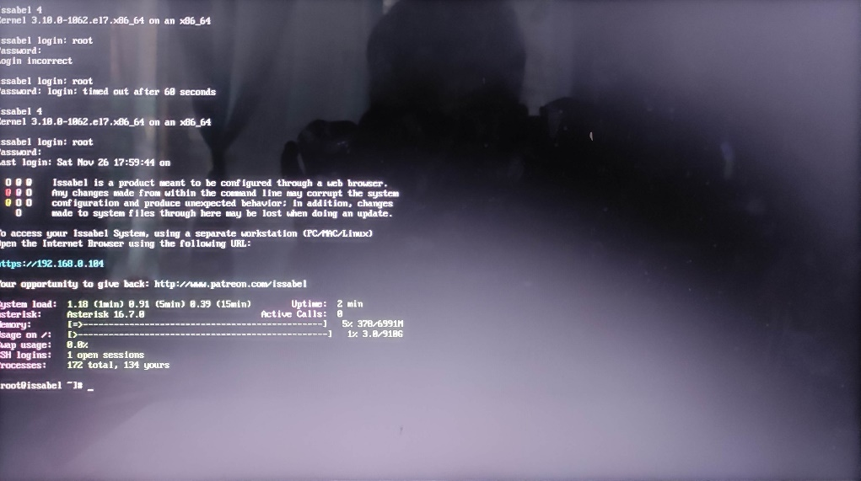

1. Una vez dentro de la pagina rellenamos los datos para iniciar sesión con el admin y la contraseña anteriormente elegida:

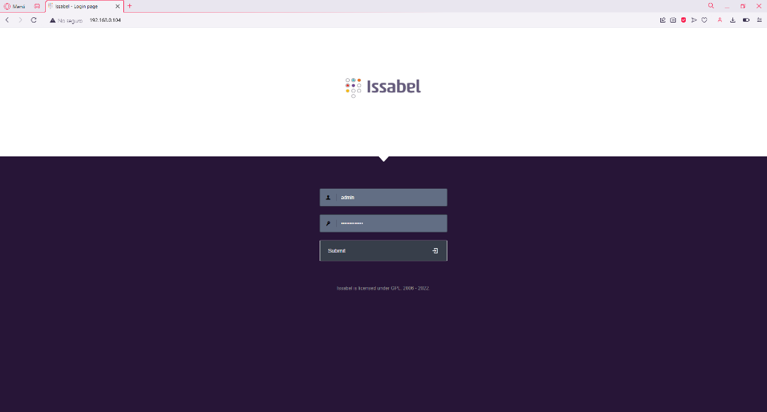

1. Con todo eso hecho entramos a el menú principal de Issabel:

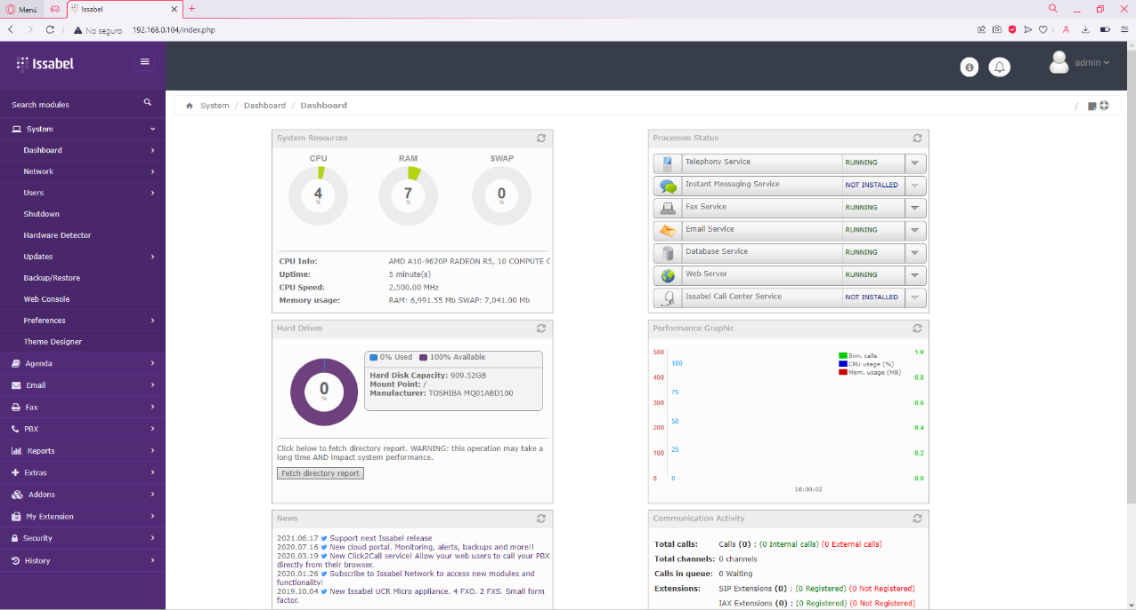

1. Ahora debemos configurar Issabel para poder realizar llamadas, para ello entramos a la pestaña de PBX > PBX configuration > Extensions, y hacemos clic en añadir en Submit:

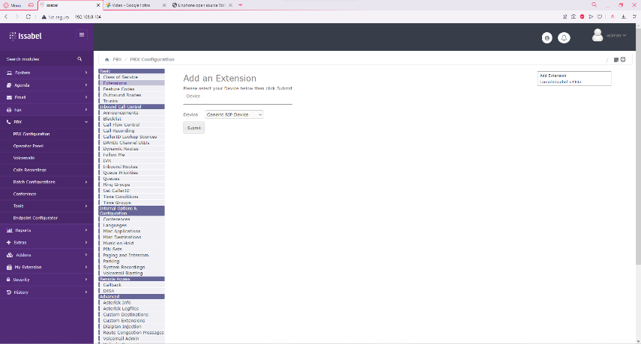

1. Aquí rellenaremos los campos de:
2. User Extensión = (Número Telefónico)
3. Display Name = (Nombre del número)
4. Secret = (Contraseña para acceder al Usuario)

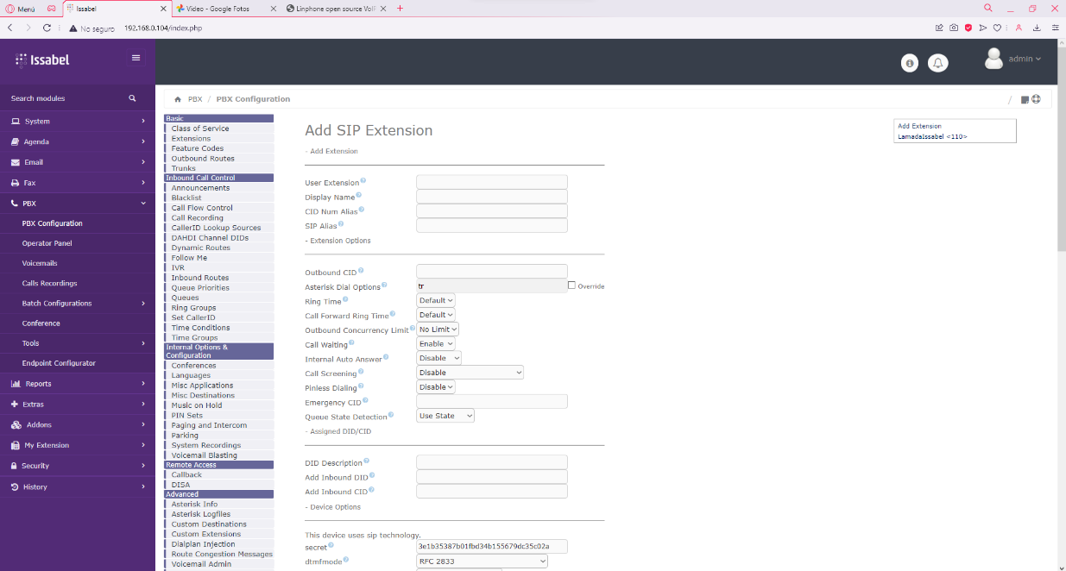

C

A

B

1. Cuando hayamos guardado los cambios anteriores, seguimos con Ring Groups, donde llenaremos los siguientes campos:
2. Ring-Group Number = (Número identificador)
3. Group Description = (Descripción del grupo)
4. Extension List = (Añadir número de los usuarios)
5. Choose one = Terminal Call (Acción para terminar llamada)

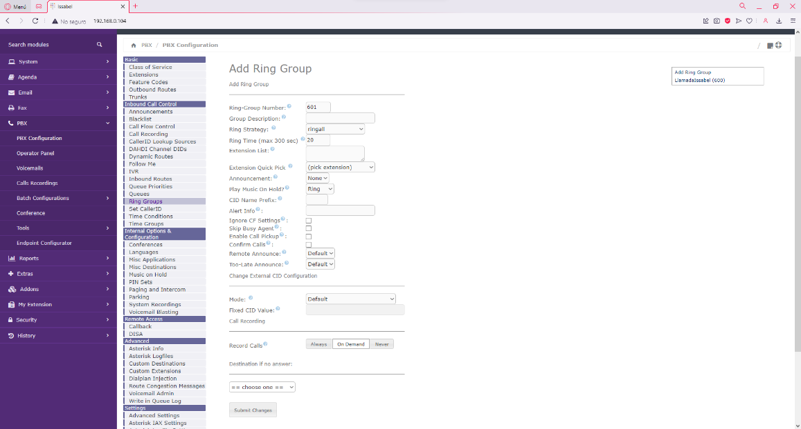

D

A

B

C

1. La última configuración es en el Queues:
2. Queue Number = (Identificador Cola)
3. Queue Name = (Nombre para identificar cola)
4. Extension Quick Pick = (Añadir números que se desean que tengan cola)

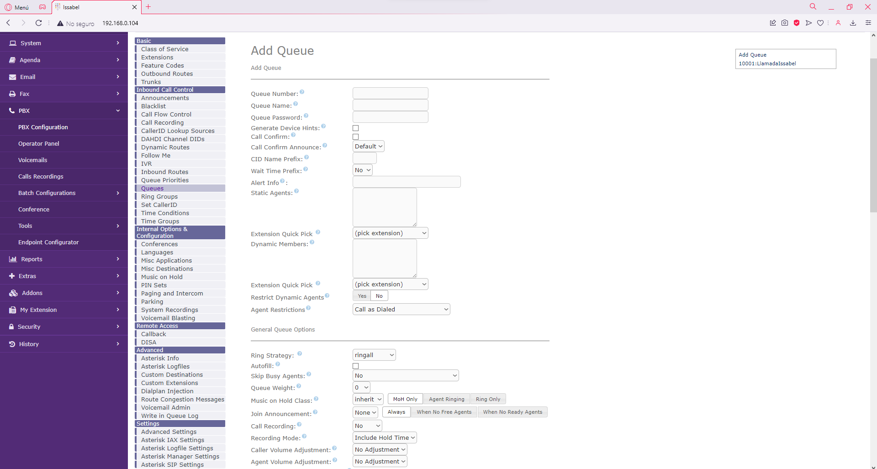

A

B

C

1. Por fin hemos terminado de instalar y configurar Issabel PBX ya para terminar realizaremos la llamada con Linphone, cuando lo abramos haremos clic en Asistente:

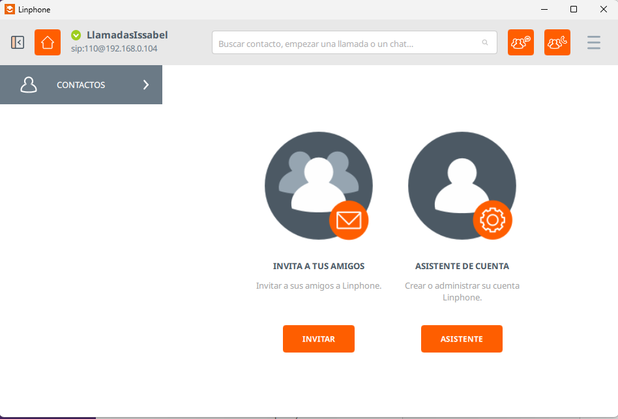

1. Aceptamos los términos y condiciones, y luego clic en: Usar una cuenta SIP

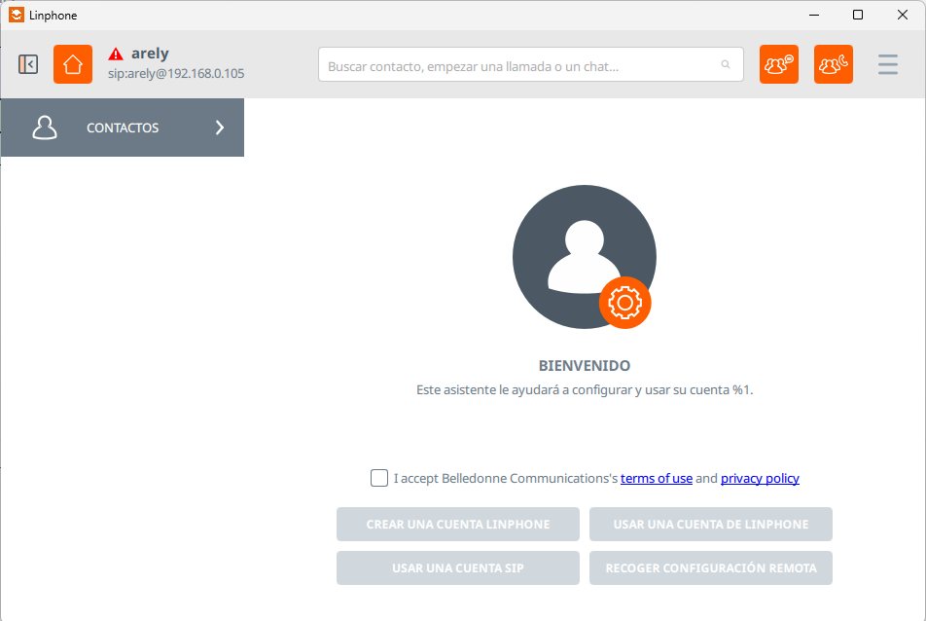

1. Rellenamos los datos con lo siguiente:

Usuario = (Número telefónico)

Nombre = (Nombre para ser identificado)

Dominio SIP = (Dirección IP de Issabel)

Contraseña = (Contraseña del administrador)

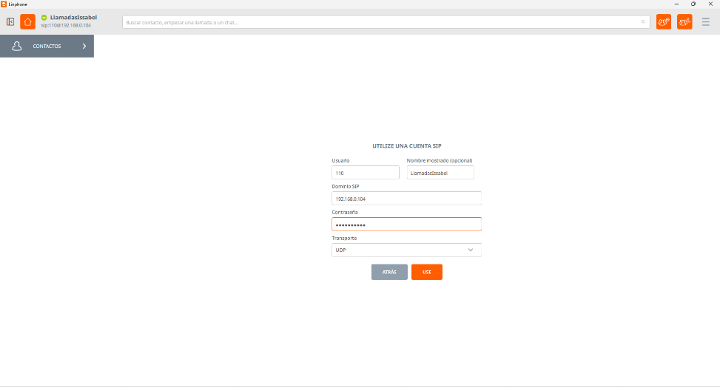

1. Cuando hayamos terminado si la conexión es correcta podremos observar que tenemos una palomita de color verde



1. Ya podemos realizar la llamada hacia otro servicio de VOIP

